Documento de Arquitectura de Software y Modelo de Datos (Sprint 1)

Proyecto: Plataforma E-Commerce Automotriz "Repuestos RS"

Integrantes: Sebastián Flores
Profesor: Fabián Álvarez
Sección: 005D
Fecha: 28/09/2026

Índice

Tabla de contenido
Índice 2
Introducción 3
Casos de Uso 4
1. Casos de Uso Generales (Por Actor) 4
2. Casos de Uso Específicos 6
Vista Lógica 8
1. Diagrama de Clases 8
2. Diagramas de Secuencias 9
3. Diagramas de Comunicación 11
Vista de Procesos 13
1. Diagramas de Actividad 13
Vista de Desarrollo 16
Vista Física 18
Modelo de Datos DER 19
Conclusión 20

Introducción

El presente informe documenta los entregables técnicos correspondientes al Sprint 1 (Arquitectura Base y Modelado) del proyecto Plataforma Repuestos RS, una solución de comercio electrónico especializada en la comercialización de repuestos automotrices nuevos, usados y reacondicionados en Chile. El propósito principal del sistema es resolver la asimetría de información técnica en la compra de autopartes mediante un buscador inteligente capaz de decodificar la patente chilena o el código VIN del vehículo, filtrando con exactitud milimétrica la matriz de compatibilidad vehicular, integrando un motor relacional de recomendación (Cross-Selling), asistencia técnica mediante Inteligencia Artificial y un flujo de solicitudes especiales para piezas escasas.
Para garantizar la calidad estructural, escalabilidad y trazabilidad de las 9 Historias de Usuario (HU) y los 5 Requerimientos No Funcionales (RNF) planificados bajo metodología ágil Scrum, el diseño del sistema se estructura utilizando el estándar de Arquitectura 4+1 de Philippe Kruchten (Vista de Escenarios, Vista Lógica, Vista de Procesos, Vista de Desarrollo y Vista Física), complementado con el Modelo de Datos Físico Relacional (DER SQL) que dará soporte a la construcción del frontend en Angular, el backend en Django REST Framework y la persistencia en PostgreSQL.

Casos de Uso

1. Casos de Uso Generales (Por Actor)

Representa el núcleo funcional del modelo 4+1, definiendo las interacciones generales por actor (Visitante, Cliente Registrado y Administrador) y desglosando mediante relaciones <<include>> y <<extend>> los flujos críticos de búsqueda vehicular, compra transaccional y cotización de solicitudes especiales.
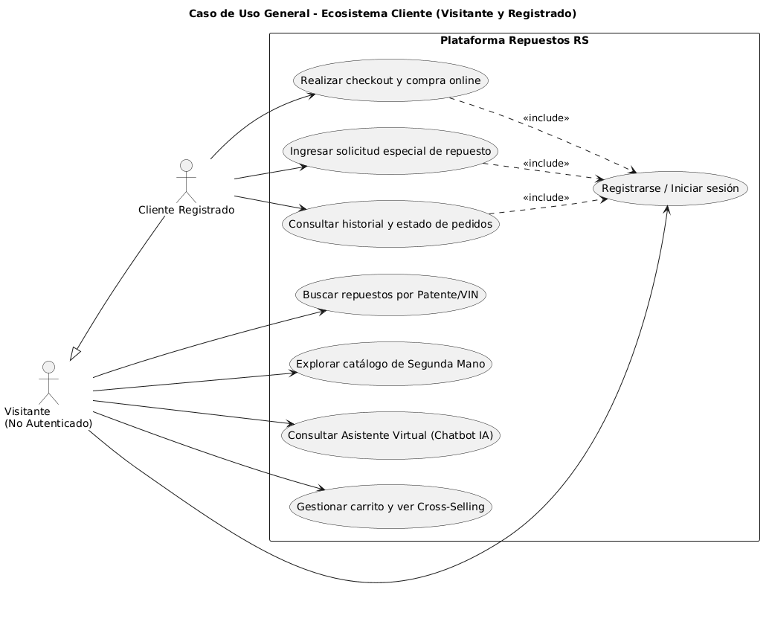
Cliente Web
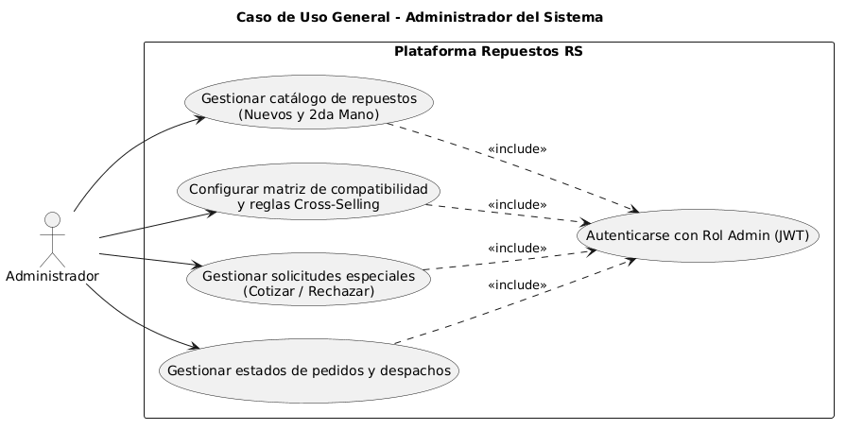
Administrador

2. Casos de Uso Específicos

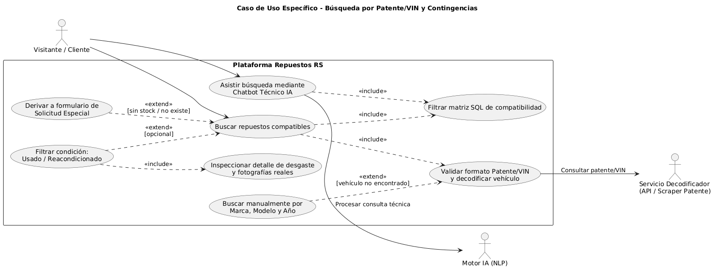

Búsqueda Inteligente, 2da Mano y Contingencias (HU-01, HU-02, HU-04, HU-05)

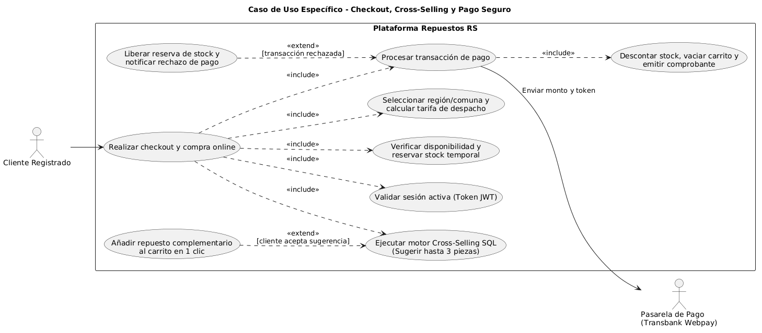
Carrito, Cross-Selling y Checkout Transaccional (HU-03, HU-07, HU-08, HU-09)
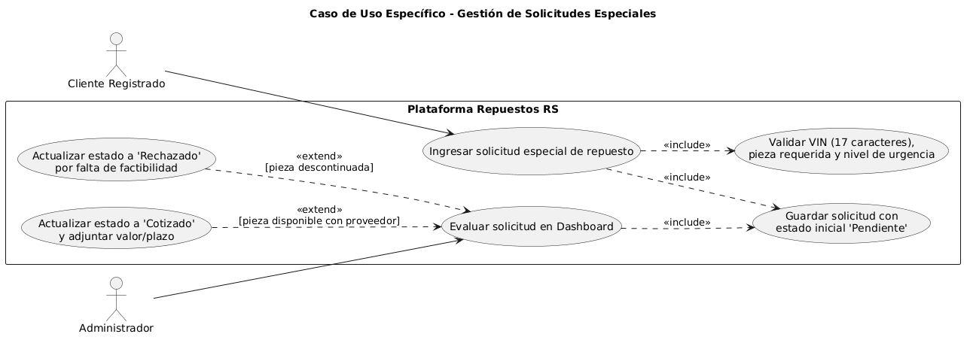

Ciclo Completo de Solicitudes Especiales (HU-02 y HU-06)

Vista Lógica

Modela la estructura estática y dinámica del dominio del problema a través del Diagrama de Clases y los Diagramas de Secuencia y Comunicación, detallando cómo colaboran los objetos del sistema para validar tokens JWT (RNF-02), reservar stock temporal y responder consultas en menos de 2 segundos (RNF-01).

1. Diagrama de Clases
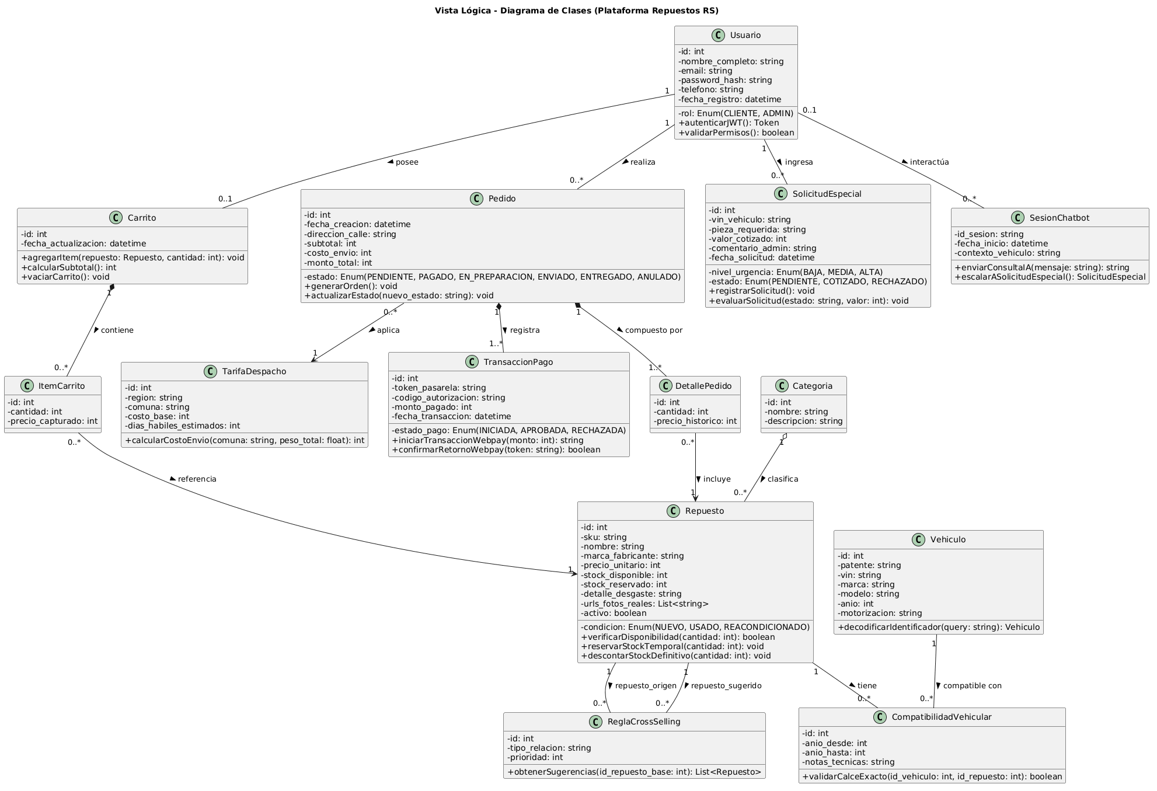

2. Diagramas de Secuencias
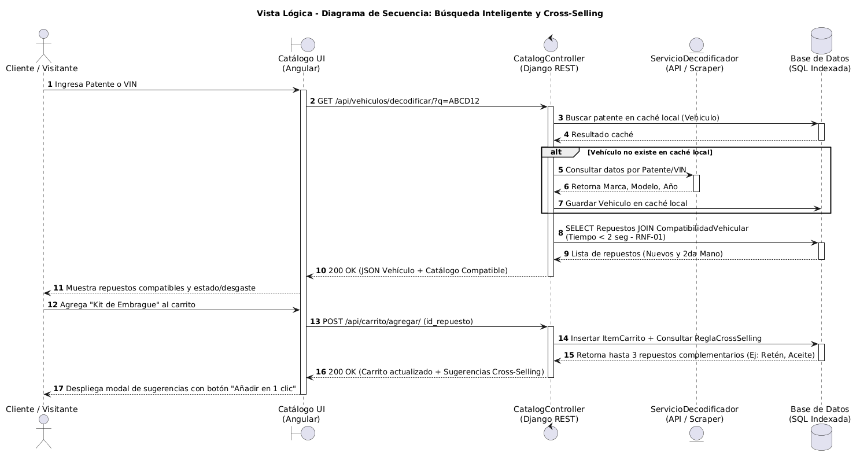

Búsqueda por Patente/VIN, Catálogo y Motor Cross-Selling (HU-01, HU-03, HU-04, RNF-01)

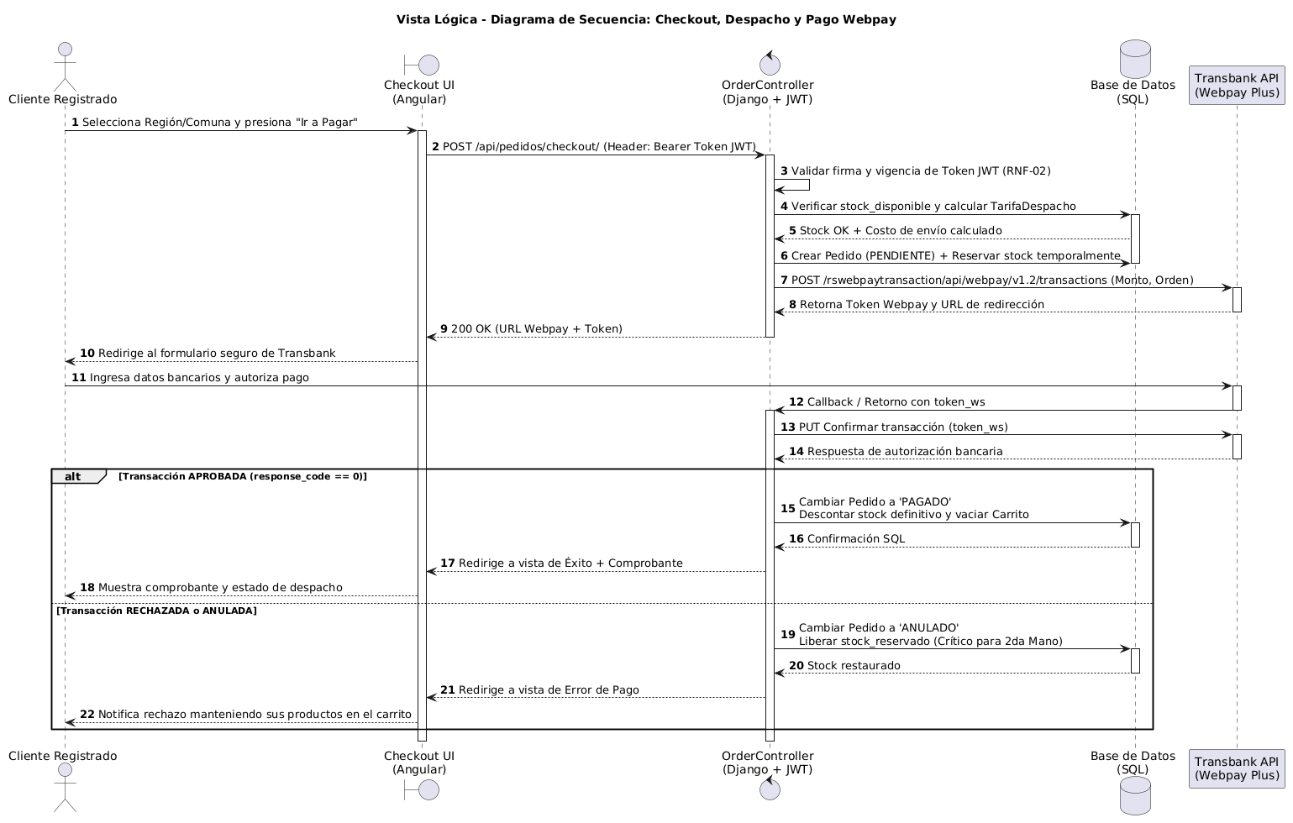

Checkout Seguro, Reserva de Stock y Pasarela Webpay (HU-07, HU-08, HU-09, RNF-02)

3. Diagramas de Comunicación
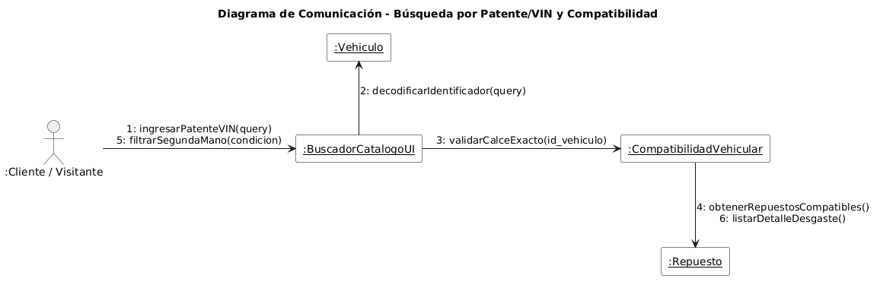

Comunicación – CU Específico 1: Búsqueda por Patente/VIN y Compatibilidad
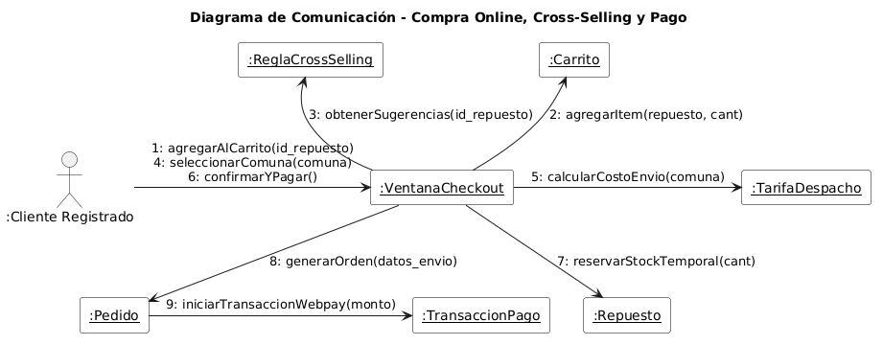

Comunicación – CU Específico 2: Realizar Compra Online y Cross-Selling

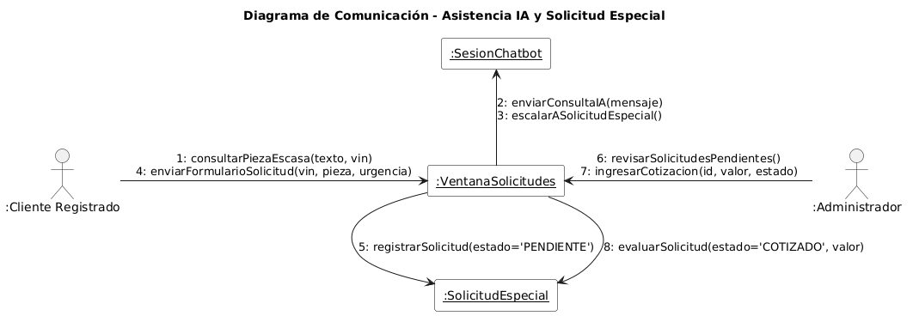

Comunicación – CU Específico 3: Solicitudes Especiales y Chatbot IA

Vista de Procesos

Describe mediante Diagramas de Actividad con carriles de responsabilidad (Swimlanes) el flujo algorítmico paso a paso, el manejo de caché local, las decisiones condicionales y la concurrencia de procesos tras la confirmación de pago con Webpay Plus.

1. Diagramas de Actividad
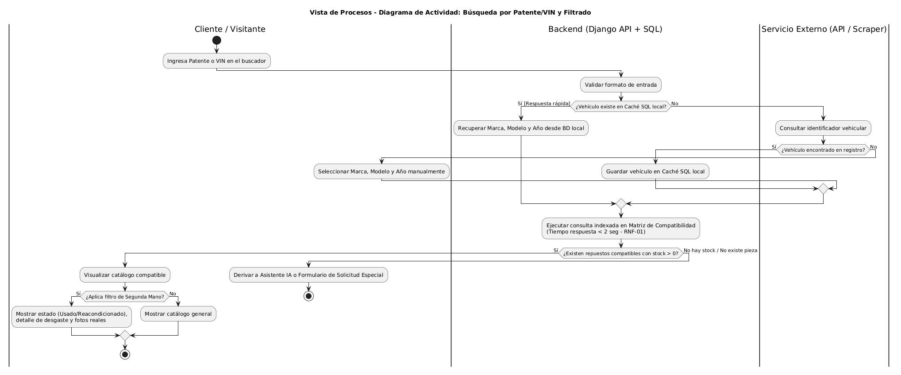

Actividad – Búsqueda por Patente/VIN, Caché y Contingencias

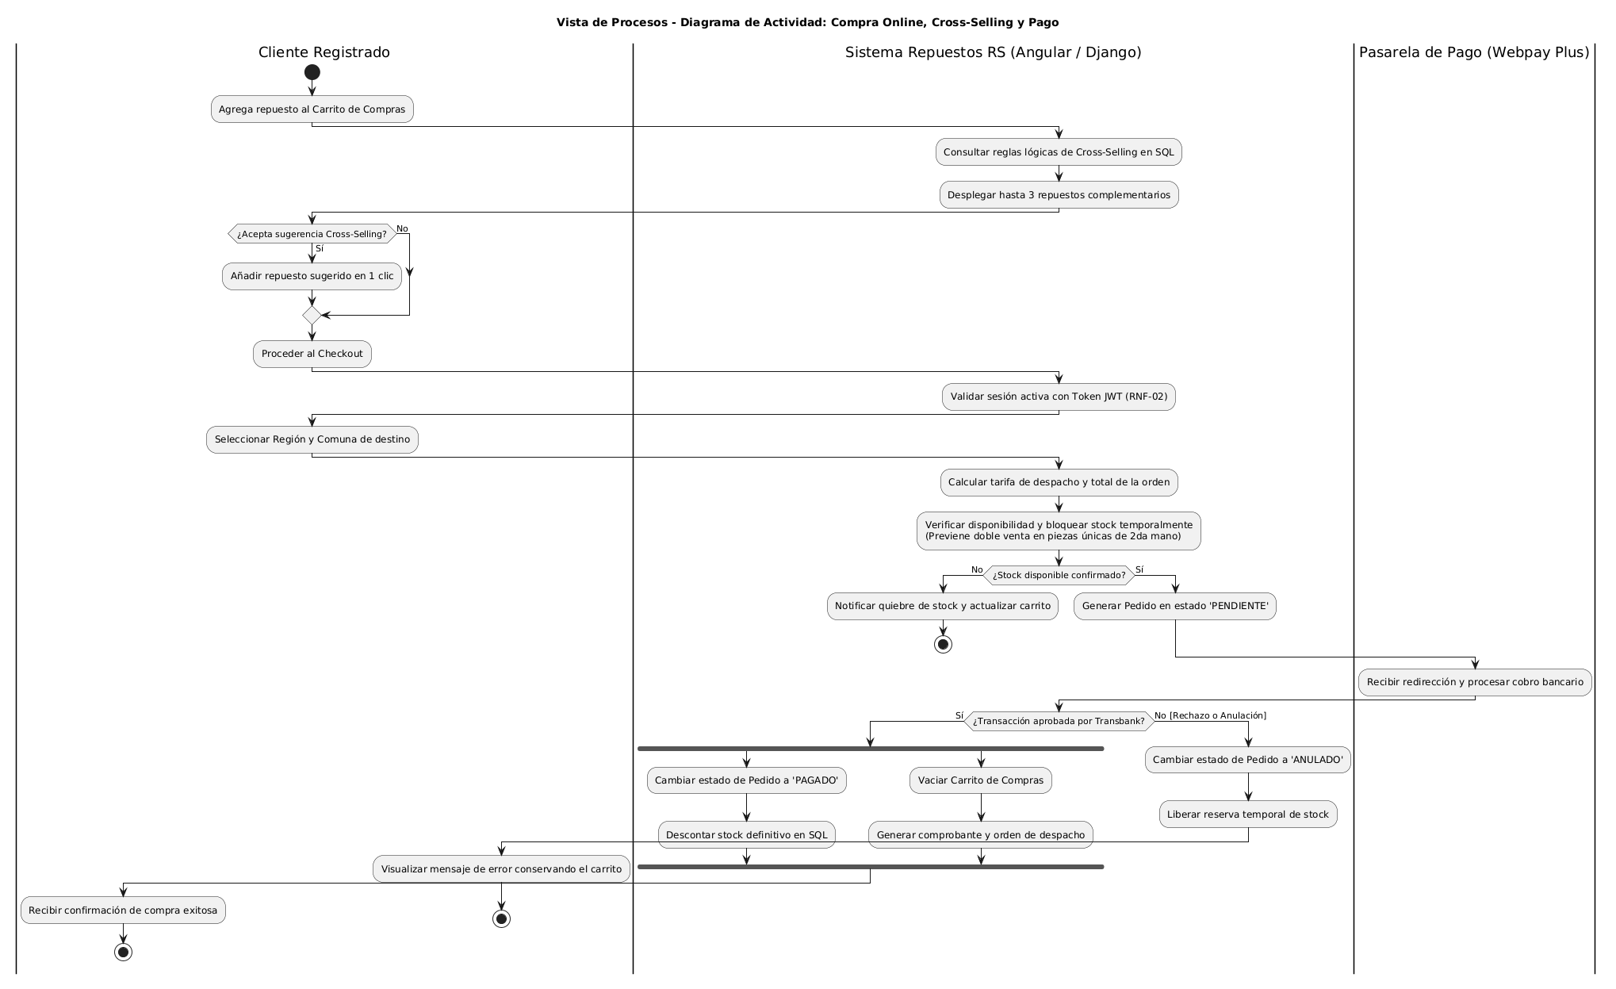
Actividad – Carrito, Cross-Selling y Checkout Transaccional

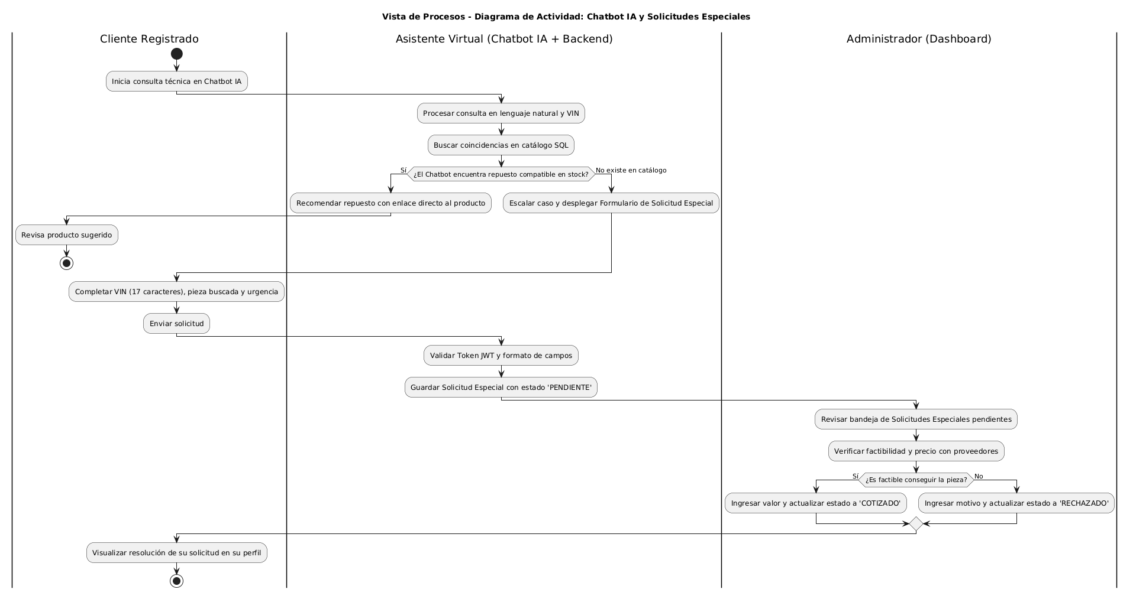

Actividad – Ciclo de Asistencia IA y Solicitudes Especiales

Vista de Desarrollo

Establece la organización modular del código fuente para los programadores mediante el Diagrama de Paquetes (módulos de Angular y aplicaciones de Django) y el Diagrama de Componentes, especificando las interfaces de comunicación RESTful y el consumo de servicios externos.

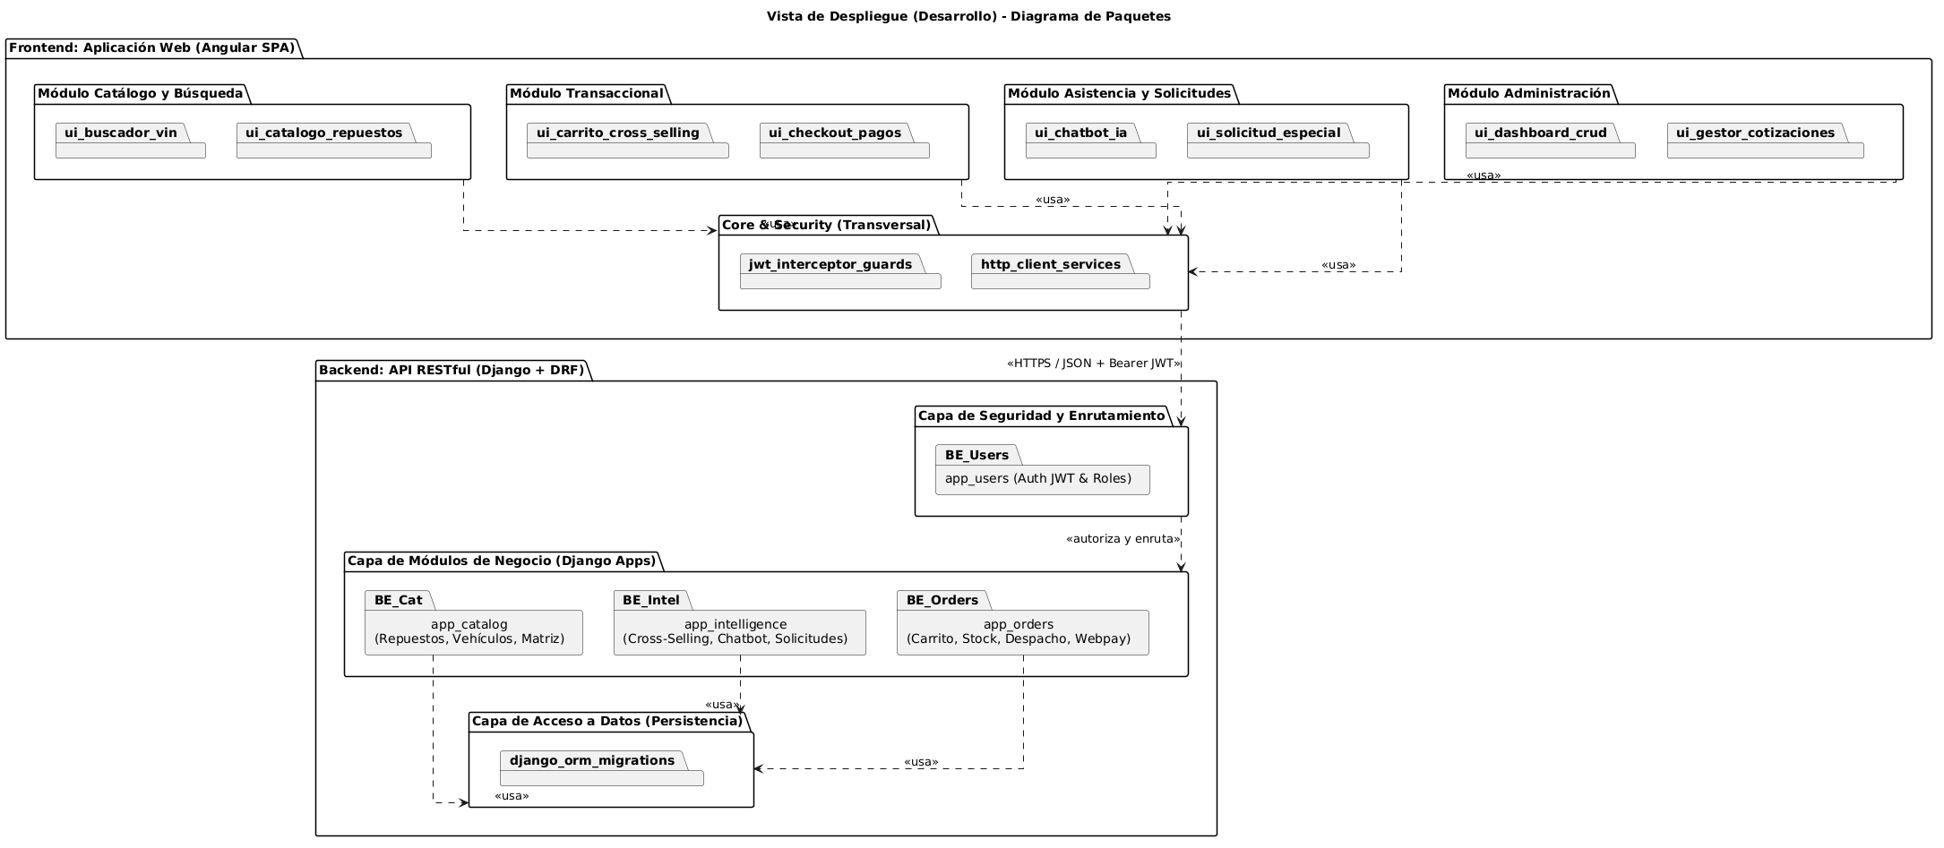
1. Diagrama de Paquetes

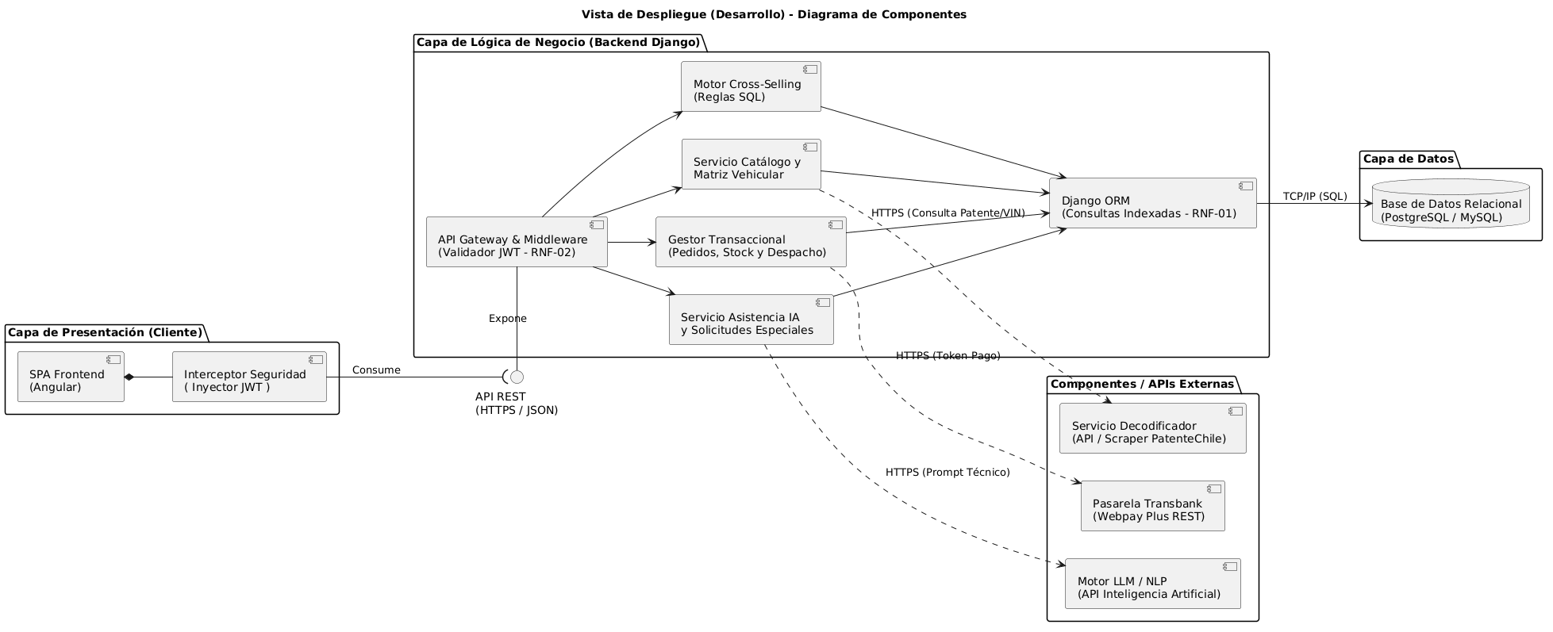
2. Diagrama de Componentes

Vista Física

Define la topología de red y hardware mediante el Diagrama de Despliegue, detallando los nodos de servidor en la nube (Nginx, Gunicorn y PostgreSQL RDS), los artefactos desplegados y los protocolos/puertos de comunicación segura que garantizan una disponibilidad del 99.9% (RNF-05).

1. Diagrama de Despliegue
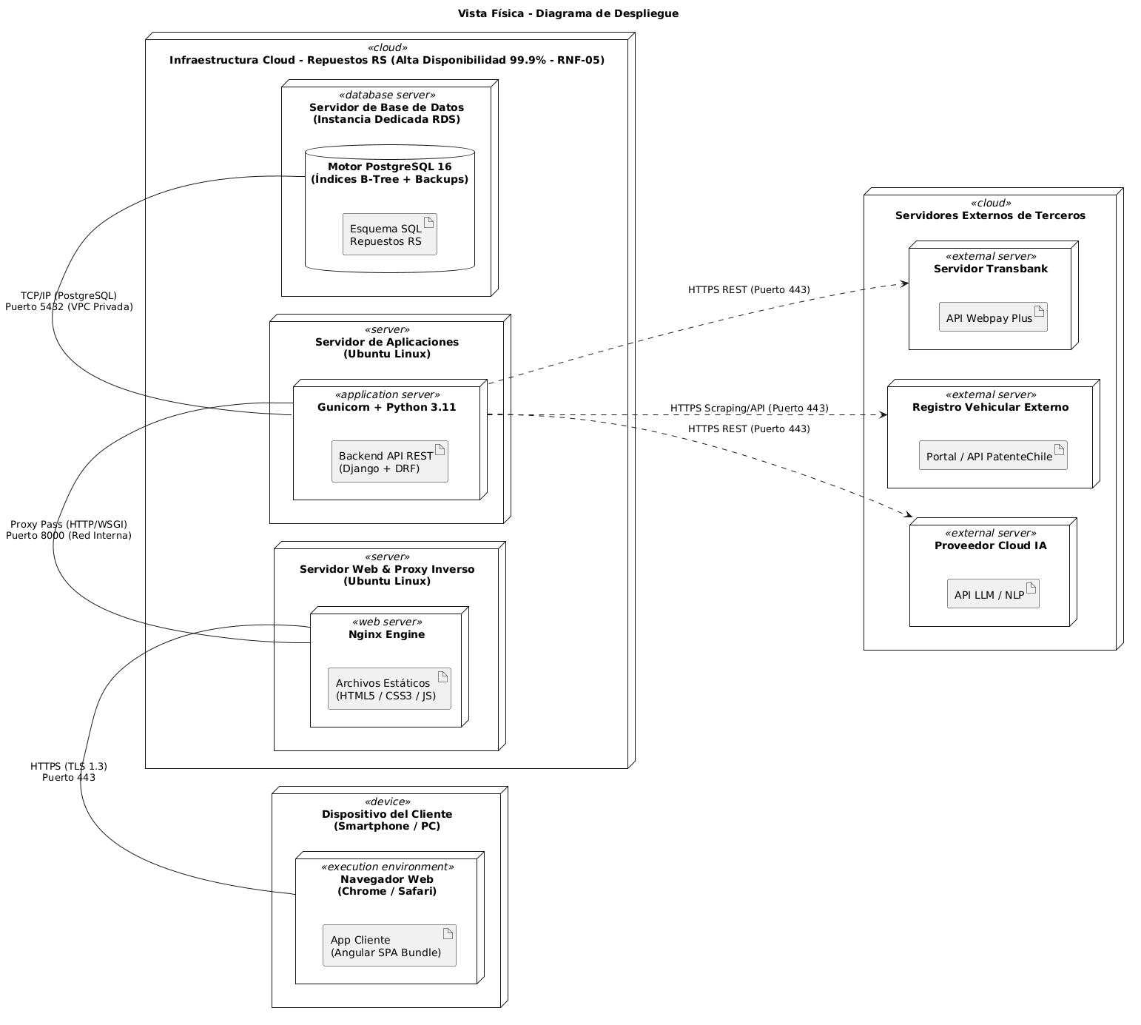

Modelo de Datos DER

Presenta el esquema físico relacional compuesto por 16 tablas normalizadas en notación Crow's Foot, incorporando llaves primarias autoincrementales (SERIAL), integridad referencial (FK) e índices B-Tree (<<INDEX>>) estratégicos para asegurar el rendimiento y la escalabilidad del catálogo automotriz (RNF-01 y RNF-04).

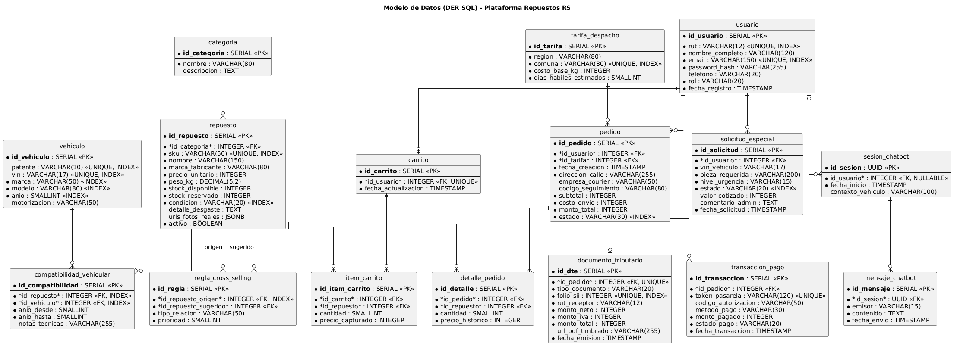

Conclusión

Al finalizar el diseño arquitectónico y el modelado de datos correspondientes al Sprint 1, se ha consolidado una base técnica íntegra, desacoplada y 100% trazable con los requerimientos funcionales y no funcionales del backlog de Plataforma Repuestos RS. La aplicación rigurosa del modelo de 5 vistas (4+1) permitió validar anticipadamente la viabilidad de los procesos más críticos del negocio —tales como la decodificación de patentes/VIN con caché local, el bloqueo preventivo de stock para piezas únicas de segunda mano y el motor lógico de venta cruzada (Cross-Selling)— asegurando que no existan cuellos de botella ni ambigüedades antes de iniciar la fase de codificación.
Asimismo, el Modelo Entidad-Relación (DER) resultante, compuesto por 16 entidades normalizadas e indexadas estratégicamente, garantiza tanto el cumplimiento de los tiempos de respuesta inferiores a 2 segundos (RNF-01) como la trazabilidad financiera y legal exigida en el comercio electrónico chileno mediante el registro de transacciones de pago, logística de despacho y emisión de Documentos Tributarios Electrónicos (DTE). Con esta arquitectura aprobada, el proyecto queda en condiciones óptimas para dar inicio al Sprint 2, enfocado en la implementación del núcleo transaccional y de seguridad sobre Django REST Framework, PostgreSQL y Angular.

